Завдання1

<!DOCTYPE html>

<html lang="uk">

<head>

    <meta charset="UTF-8">

    <meta name="viewport" content="width=device-width, initial-scale=1.0">

    <title>Table1</title>

    <link rel="stylesheet" href="style.css">

</head>

<body>

    <div class="table-container">

        <table class="main-table">

            <thead>

                <tr>

                    <td class="cell">2</td>

                    <td class="cell">3</td>

                    <td class="cell no-bottom-border" rowspan="3">1-4-7</td>

                </tr>

            </thead>

            <tbody>

                <tr>

                    <td class="cell cell-5-6" colspan="2" rowspan="2">5-6</td>

                </tr>

                <tr>

                </tr>

                <tr class="last-row">

                    <td class="cell cell-8">8</td>

                    <td class="cell cell-9">9</td>

                </tr>

            </tbody>

        </table>

    </div>

</body>

</html>

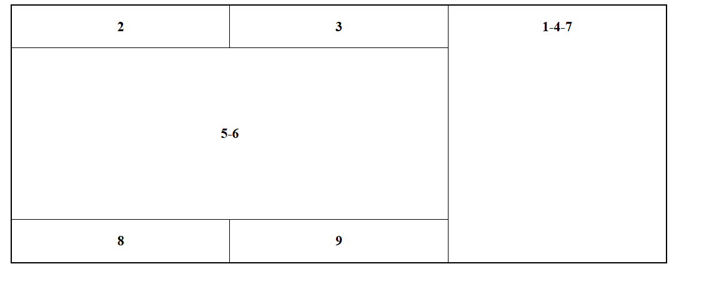

Завдання2

<!DOCTYPE html>

<html lang="uk">

<head>

    <meta charset="UTF-8">

    <meta name="viewport" content="width=device-width, initial-scale=1.0">

    <title>Table2</title>

    <link rel="stylesheet" href="style.css">

</head>

<body>

    <div class="table-container">

        <table class="parent-table">

            <caption>ДРУГА ТАБЛИЦЯ, БАТЬКІВСЬКА</caption>

            <thead>

                <tr>

                    <td class="cell parent-col-1 parent-cell-12" colspan="2">1-2</td>

                    <td class="cell parent-col-2">3</td>

                </tr>

            </thead>

            <tbody>

                <tr>

                    <td class="cell parent-col-1">4</td>

                    <td class="cell parent-col-2" colspan="2" rowspan="2">

                        <table class="child-table">

                            <caption>Друга таблиця, ДОЧІРНЯ</caption>

                            <tr>

                                <td class="child-cell">1</td>

                                <td class="child-cell"  rowspan="4">2-5-8</td>

                                <td class="child-cell child-cell-3-6" rowspan="2">3-6</td> </tr>

                            <tr>

                                <td class="child-cell child-cell-4-7" rowspan="3">4-7</td> <td class="child-cell"></td> </tr>

                                <td class="child-cell">9</td></tr>

                        </table>

                    </td>

                </tr>

                <tr>

                    <td class="cell parent-col-1">7</td>

                </tr>

            </tbody>

        </table>

    </div>

</body>

</html>

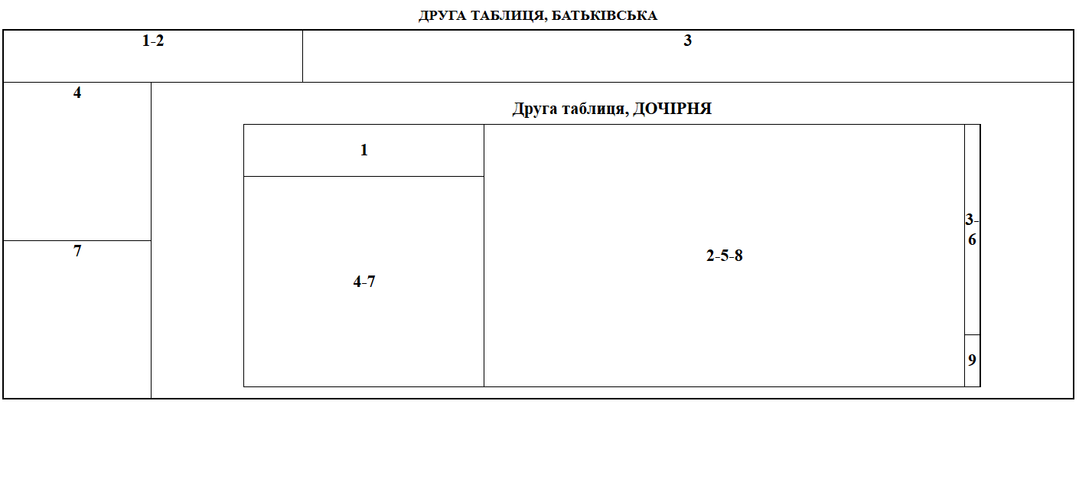

Style.css

.main-table {

    width: 75%;

    border-collapse: collapse;

    border: 2px solid black;

    margin: 0 auto;

}

.cell {

    border: 1px solid black;

    padding: 0;

    text-align: center;

    vertical-align: middle;

    height: 50px;

    width: 33.33%;

    box-sizing: border-box;

    font-size: 16px;

    font-weight: bold;

}

.cell-5-6 {

    height: 200px;

}

.no-bottom-border {

    border-bottom: none;

}

.parent-table {

    width: 100%;

    border: 2px solid black;

    border-collapse: collapse;

    margin: 0 auto;

    font-size: 14px;

}

.parent-table caption {

    font-weight: bold;

    caption-side: top;

    padding: 5px 0;

}

.parent-table .cell {

    width: auto;

    height: 50px;

    vertical-align: top;

    padding: 0;

    border: 1px solid black;

}

.parent-col-1 {

    width: 28%;

}

.parent-table td:nth-child(2) {

    width: 72%;

}

.child-table {

    width: 80%;

    border-collapse: collapse;

    border: 1px solid black;

    margin: 10px auto;

    box-sizing: border-box;

    font-size: 16px;

}

.child-table caption {

    text-align: center;

    font-weight: bold;

    caption-side: top;

    padding-bottom: 5px;

}

.child-cell {

    border: 1px solid black;

    padding: 0;

    text-align: center;

    vertical-align: middle;

    height: 50px;

    width: 33.33%;

    box-sizing: border-box;

    font-weight: bold;

}

.child-cell-4-7 {

    height: 200px;

}

.child-cell-3-6{

     height: 200px;

}

Завдання3

<!DOCTYPE html>

<html lang="uk">

<head>

    <meta charset="UTF-8">

    <meta name="viewport" content="width=device-width, initial-scale=1.0">

    <title>Table Mondriana</title>

    <style>

        body {

            margin: 0;

            padding: 20px;

            background-color: #f0f0f0;

            display: flex;

            justify-content: center;

            align-items: center;

            min-height: 100vh;

            font-family: Arial, sans-serif;

        }

        .mondrian-container {

            width: 600px;

            height: 600px;

            background-color: black;

            border: 3px solid black;

            display: grid;

            grid-template-columns: repeat(6, 1fr);

            grid-template-rows: repeat(6, 1fr);

            gap: 3px;

            padding: 3px;

            box-shadow: 0 10px 30px rgba(0, 0, 0, 0.3);

        }

        .cell {

            border: 3px solid black;

            display: flex;

            align-items: center;

            justify-content: center;

        }

        .white { background-color: white; }

        .red { background-color: #E63946; }

        .yellow { background-color: #FFD60A; }

        .blue { background-color: #0A3161; }

        .black { background-color: #000000; }

        .c1 { grid-column: 1 / 3; grid-row: 1 / 2; }

        .c2 { grid-column: 3 / 5; grid-row: 1 / 2; }

        .c3 { grid-column: 5 / 7; grid-row: 1 / 2; }

        .c4 { grid-column: 1 / 2; grid-row: 2 / 3; }

        .c5 { grid-column: 2 / 5; grid-row: 2 / 5; }

        .c6 { grid-column: 5 / 7; grid-row: 2 / 3; }

        .c7 { grid-column: 1 / 2; grid-row: 3 / 4; }

        .c8 { grid-column: 5 / 7; grid-row: 3 / 4; }

        .c9 { grid-column: 1 / 2; grid-row: 4 / 5; }

        .c10 { grid-column: 5 / 7; grid-row: 4 / 5; }

        .c11 { grid-column: 1 / 2; grid-row: 5 / 6; }

        .c12 { grid-column: 2 / 4; grid-row: 5 / 6; }

        .c13 { grid-column: 4 / 5; grid-row: 5 / 6; }

        .c14 { grid-column: 5 / 7; grid-row: 5 / 6; }

        .c15 { grid-column: 1 / 2; grid-row: 6 / 7; }

        .c16 { grid-column: 2 / 4; grid-row: 6 / 7; }

        .c17 { grid-column: 4 / 5; grid-row: 6 / 7; }

        .c18 { grid-column: 5 / 7; grid-row: 6 / 7; }

    </style>

</head>

<body>

    <div class="mondrian-container">

        <div class="cell white c1"></div>

        <div class="cell white c2"></div>

        <div class="cell yellow c3"></div>

        <div class="cell white c4"></div>

        <div class="cell red c5"></div>

        <div class="cell yellow c6"></div>

        <div class="cell white c7"></div>

        <div class="cell white c8"></div>

        <div class="cell white c9"></div>

        <div class="cell white c10"></div>

        <div class="cell yellow c11"></div>

        <div class="cell black c12"></div>

        <div class="cell white c13"></div>

        <div class="cell blue c14"></div>

        <div class="cell white c15"></div>

        <div class="cell white c16"></div>

        <div class="cell black c17"></div>

        <div class="cell red c18"></div>

    </div>

</body>

</html>

